### Introductie

De sessie staat in het teken van Python. Dit is dé scriptingtaal voor het ArcGIS-platform. Of het nu gaat om tijdrovende complexe processen of een handig tooltje; met Python kunt u het werk efficiënter en vooral leuker uitvoeren. Tijdens deze avond gaat u zelf aan de slag, samen met onze experts Antoon Uijtdehaag (auijtdehaag@esri.nl) en Maarten van Hulzen (mvanhulzen@esri.nl). Wij zullen tips en tricks uitwisselen en samen echt iets bouwen.

**Test jezelf:**

Wat is het verschil tussen een **list** en een **tuple**?



Heb je werkelijk geen idee, dan sta je waarschijnlijk aan de basis van een mooie ontdekkingstocht.  
En [learn/python](https://www.codecademy.com/learn/python) kan je hierbij helpen om van start te gaan. Voor Python in combinatie met ArcGIS kunnen we [scripting-met-python](http://www.esri.nl/opleidingen/opleidingen/zoeken/scripting-met-python) aanbevelen.

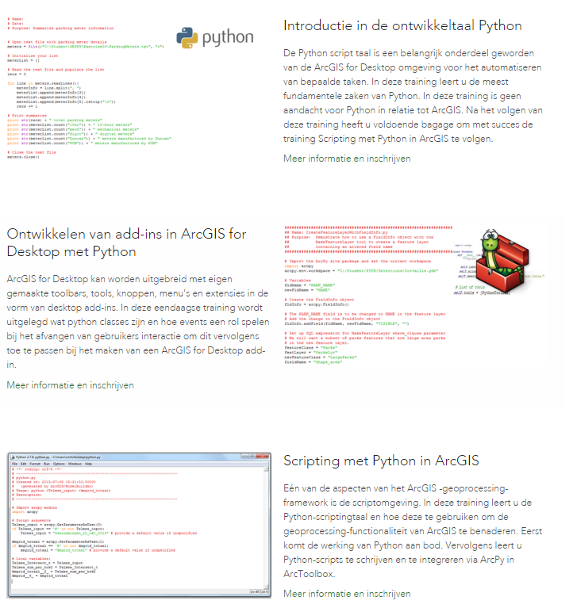

IDE

Visual Studio ondersteund Python, of download de freeware PyScripter IDE.

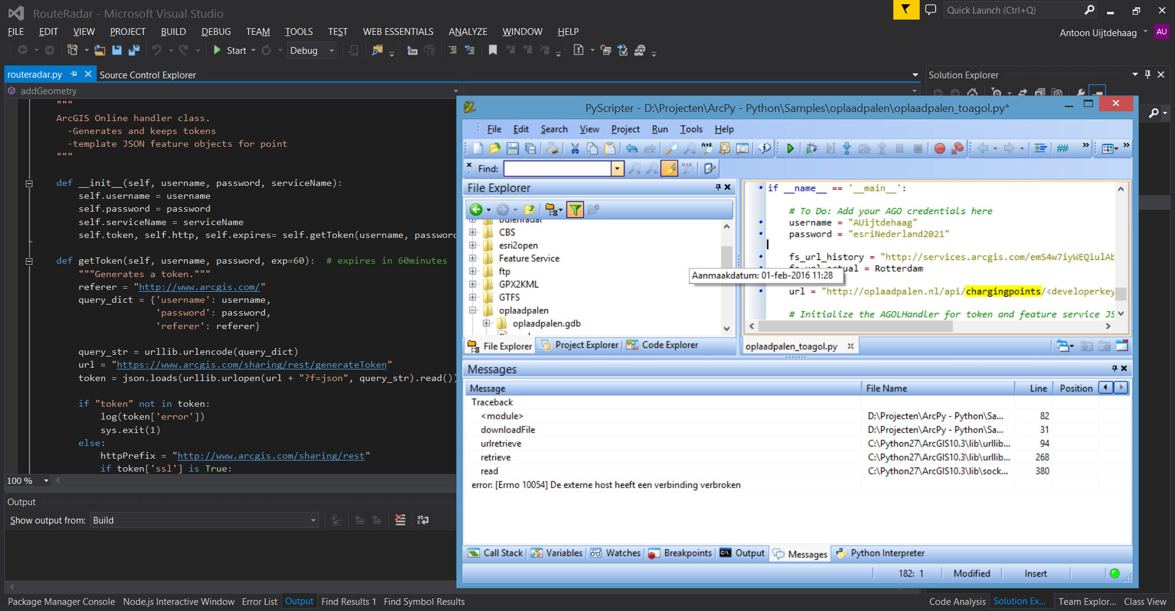

**IoT & ArcGIS:**

Er zijn vele manieren om (real-time) sensorinformatie in het ArcGIS platform te krijgen.   
Bijvoorbeeld door gebruik te maken van de [ArcGIS GeoEvent Extension for Server](http://server.arcgis.com/en/geoevent-extension/latest/get-started/what-is-arcgis-geoevent-extension-for-server.htm). Of je Extract Transform en Load (ETL) uitvoeren met FME van Safe Software, Python of een Custom input connector voor GeoEvent. De mogelijkheden zijn eindeloos.

Link: [Location Platform for the Internet of Things (IoT)](http://telecomrc.maps.arcgis.com/apps/MapJournal/?appid=895bd00c9e7c4521b21e94da5d4748fc)



**Aan de slag:**

1. Installeer een IDE bijvoorbeeld PyScripter.
2. Installeer de gtfs-realtime-bindings python library met easy_install  
   <https://developers.google.com/transit/gtfs-realtime/code-samples?hl=en>  
     
   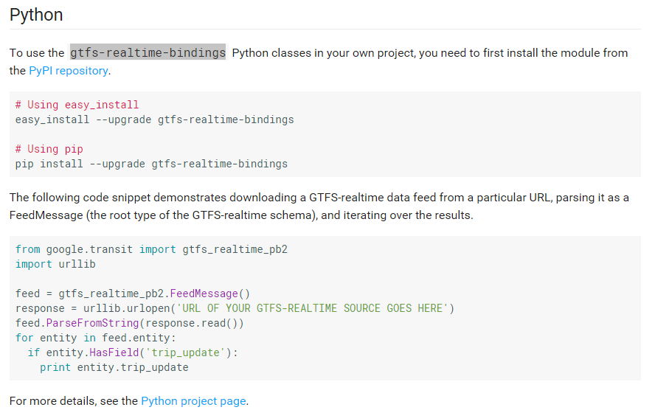
3. Download de code snippets van <https://github.com/Uijtdehaag/kennissessie-python>
4. Test of 02-GTFS-rt-to-Print.py werkt.
5. Pas het script aan zodat ook de andere json attributen gelezen worden.  
   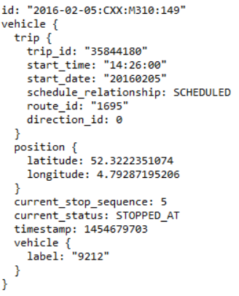
6. Maak een hosted feature service in developers.arcgis.com, met de web interface of via ArcMap.  
   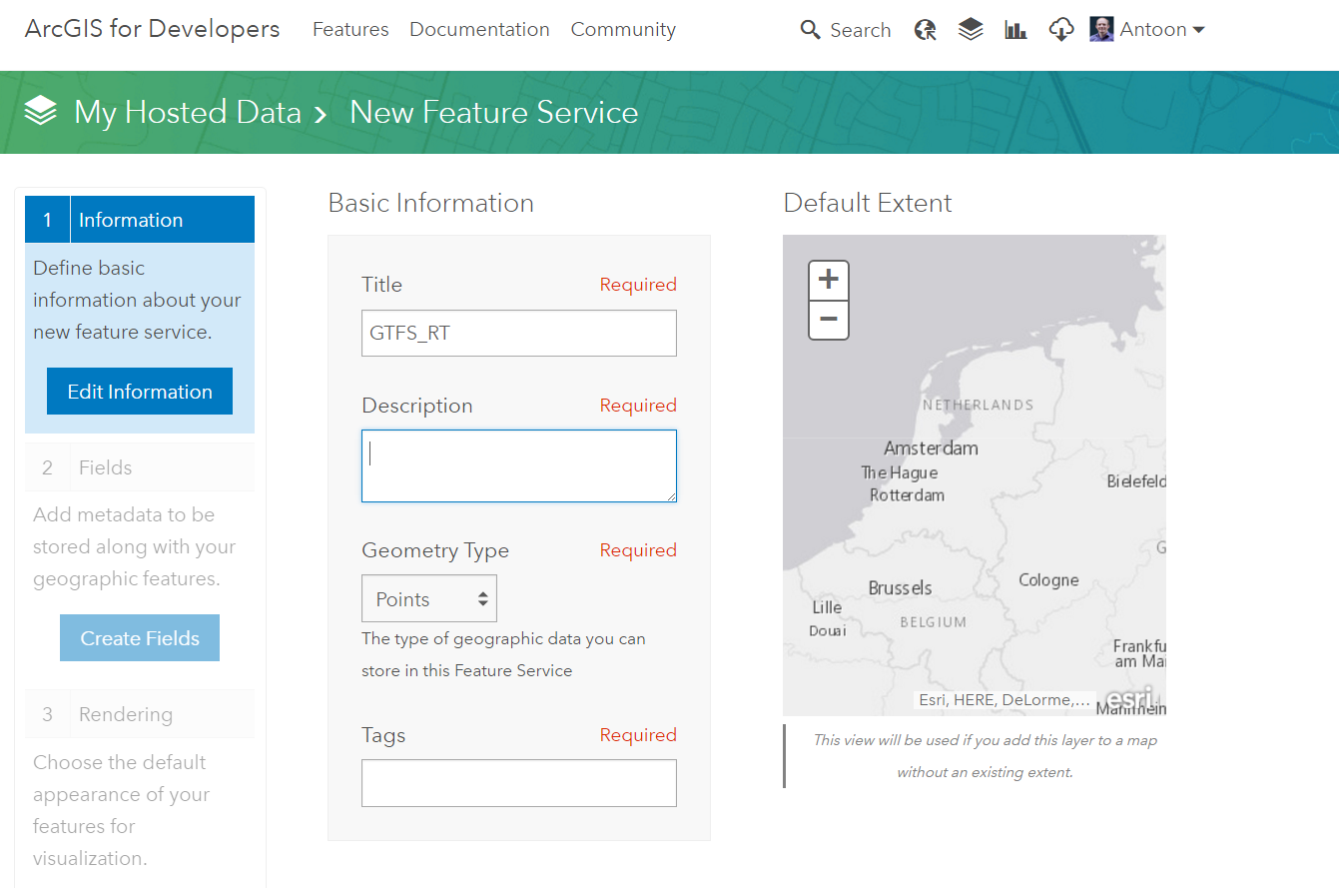
7. Bekijk het agol.py bestand hierin zitten functies om data naar ArcGIS online te sturen.
8. Open het script 03-RANDOM-DOTS.py

Vul je eigen ArcGIS online credentials in bij de username en password en kijk of het script werkt.  


Probeer nu de GTFS-RT voertuigen toe te voegen aan ArcGIS Online.

Als dat lukt kun je er ook voor kiezen om niet elke keer een voertuig toe te voegen maar de positie van bestaande voertuigen te updaten. Agol.py bevat alle functies om dit te doen.

Succes!